СХЕМА ГРАНИЦ РЫБОВОДНОГО УЧАСТКА

Наименование рыбоводного участка | Площадь рыбовод-ного участка, Га | Площадь водного объекта, Га | Географические координаты рыбоводного участка |  |  | Цель исполь-зования рыбоводного участка | Место располо-жения рыбоводного участка
Камбулатское водохранилище | 440,0 | 440,0 | № точки | С.Ш. | В.Д. | Товарное рыбоводство | Чебаркульский муниципальный район
Камбулатское водохранилище | 440,0 | 440,0 | 1  2  3  4  5 | 54°51'55"  54°51'35"  54°51'06"  54°50'38"  54°51'37" | 60°31'00"  60°33'16"  60°33'31"  60°31'32"  60°30'05" | Товарное рыбоводство | Чебаркульский муниципальный район

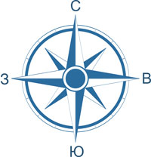
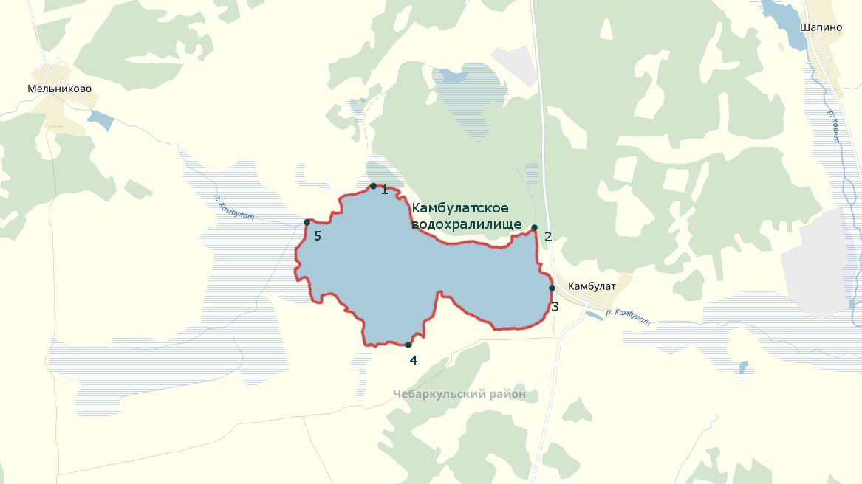
1:25000

Условные обозначения:
Границы рыбоводного участка
1 Точка границ рыбоводного участка

